**Question:**

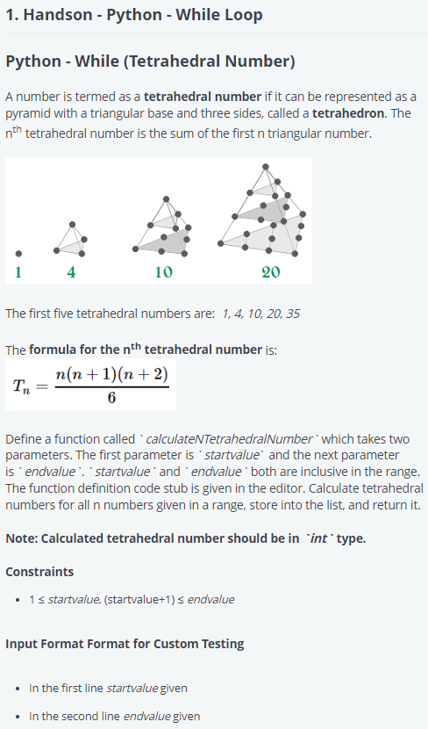

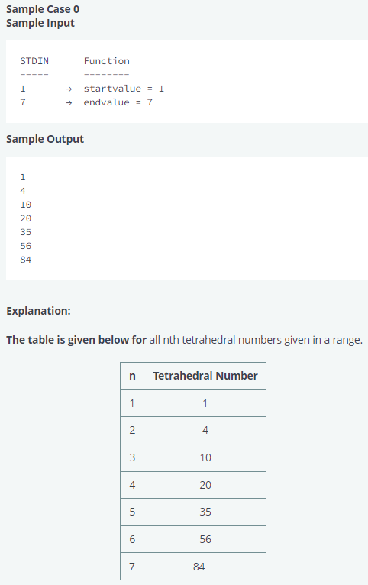

**Answer:**

# Complete the 'calculateNTetrahedralNumber' function below.

# The function is expected to return an INTEGER_ARRAY.

# The function accepts following parameters:

#  1. INTEGER startvalue  2. INTEGER endvalue

def calculateNTetrahedralNumber(startvalue, endvalue):

    # Write your code here

    n = startvalue

    lis = []

    while n !=0:

        tn = (n*(n+1)*(n+2))/6

        lis.append(int(tn))

        if n == endvalue:

            break

        n=n+1

    return(lis)

if __name__ == '__main__':

    fptr = open(os.environ['OUTPUT_PATH'], 'w')

    startvalue = int(input().strip())

    endvalue = int(input().strip())

    result = calculateNTetrahedralNumber(startvalue, endvalue)

    fptr.write('\n'.join(map(str, result)))

    fptr.write('\n')

    fptr.close()

**Output:**

Input (stdin)

* **1**
* **7**

Your Output (stdout)

* **1**
* **4**
* **10**
* **20**
* **35**
* **56**
* **84**

Expected Output

* **1**
* **4**
* **10**
* **20**
* **35**
* **56**
* **84**